Alfta Ishall 30 år
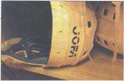 | 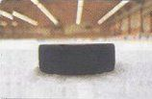 | 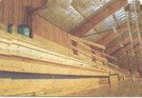 | 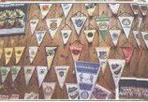
Att låna. Det finns både  skridskor och hjälmar att  låna för skoleleverna. | Puck på isen. Kvällstid och helger är hallen i stort sett full-  belagd under högsäsong. | Ett lyft för ishallen. Jonny tycker läktaren blev ett lyft för hallen. Den byggdes 1973. | Olika klubbar. Vimplarna och standaren påminner om hur många klubbar som besökt oss.

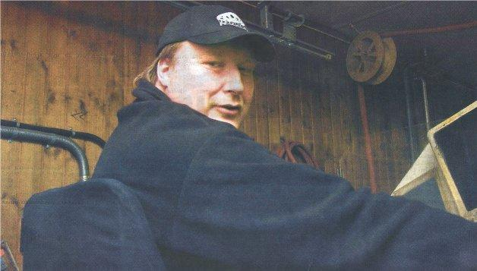
ISMASKINEN BEHÖVER BYTAS. Vaktmästaren Jonny Jonsson trivs verkligen med sitt jobb i Alfta ishall. Men den gasoldrivna ismaskinen från 1982 behöver bytas innan det händer en olycka, tycker han.

Isen blir blank som en spegel. Vaktmästare Jonny Jonsson kör med ismaskinen i Alfta ishall. En skolklass har just avslutat ett pass ute på isen och i kväll är det match för A-laget. En helt vanlig dag i ishallen, som blir 30 år i år.
Jonny Jonsson berättar att den 10 februari 1973 invigdes Alfta ishall. I kontoret hänger en gammal lapp som påminner om evenemanget med texten:
Invigningsmatch lördag 10/2 1973 Kl 15.00 Alfta ishall Alfta GIF och Tre Kronor veteran-
laget.
Det var en stor dag i Alfta. 1,2 miljoner kostade hallen och en stor del av pengarna samlade Alftaborna in själva. De som var med på den tiden minns barometern vid Alfta Järn, som steg allt eftersom pengarna kom in. Jonny berättar att dåvarande vaktmästaren Arne Boberg var en av de drivande krafterna bakom ishallsbygget.
Inte undra på att man var stolta i Alfta den 10 februari 1973. Alfta ishall var den sjätte ishallen i Sverige och blev snabbt en populär träningsis för lag från bland annat Stockholm. De många vimplarna och standaren inne i Jonnys kontor är en påminnelse om det. Även hur många lag Alfta har mött i olika cuper genom åren.
- Det är kul när gamla spelare kommer tillbaka, i dag som tränare,

Slitna omklädnings-
rum.
Det finns två större och ett
mindre rum vid själva
ishallen. Med åren har det
blivit slitna och för små
berättar Jonny Jonsson
.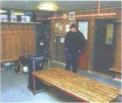
efter flera år och minns att de har varit här på träningsläger eller spelat matcher i ishallen, säger Jonny.
Ett exempel på det är Tomas Jonsson, som har tagit SM-guld, VM-guld, OS-guld och som vann Stanley cup och som nu är tränare i Falun. Han deltog också i den cup för U 16-spelare som startade i Alfta 1973 och som ännu ordnas. Det är alltså i år även 30 år sedan den cupen startade.
Tre Kronor tränade
Tre Kronor hade flera träningsläger i ishallen under de första åren. Det skedde både när Ronald "Sura-Pelle" Pettersson och Kjell Svensson var förbundskaptener.
Jonny har själv varit aktiv ishockeyspelare. Roligaste minnet han har var säsongen 1988/1989 då A-laget vann 22 matcher, spelade en oavgjord och bara en förlust och kämpade sig tillbaka i division 2. Han spelade sammanlagt 15 säsonger i A-laget
1997 började han jobba som vaktmästare, då i kommunens regi. 1998 tog Forsparksföreningen över driften och han berättar att man får 690 000 kronor i grundbidrag från kommunen.
Man måste dock ta pengar från intäkterna från campingen för att få det hela att gå runt.
Jonny har flera saker på sin önskelista inför framtiden.
- Först och främst skulle vi behöva byta ut den gamla gasoldrivna ismaskinen. Jag är rädd att det kan hända en olycka med ismaskinen och gasol läcker ut. I Sundsvall var det ett U 14-läger och där man drabbades av ett läckage. Där fick man skjutsa 30 spelare till sjukhus. Kommunen anser att vi ska kunna köpa en ny batteridriven ismaskin för en miljon för det bidrag vi får, men det är orimligt eftersom vi nätt och jämnt går runt, säger Jonny Jonsson.
Byta ismaskin
Även Arbetsmiljöverket vill att man byter ut den gamla ismaskinen mot en bättre.
Jonny drömmer också om att kunna fräscha upp de nuvarande omklädningsrummen, som har blivit slitna med åren, och göra dem större. De är också för få
En dröm till är att kunna bygga om så man får en ordentlig servering i ishallen.
Det har också gjorts mycket åt interiören i ishallen under årens lopp. Jonny själv tycker att det stora lyftet var när man byggde den nya läktaren, som gjorde att publiken kom upp och fick bättre sikt över matcherna. Det märktes också på publiksiffrorna. Den nya sargen var också ett lyft, tycker Jonny som trivs med jobbet i ishallen
- Ishockey är mitt stora intresse. Jag trivs hur bra som helst med jobbet. Jag kan inte få det bättre, säger han.
Jonny berättar att han är heltidsanställd vaktmästare från mitten av september till mitten av mars och det är också under den perioden som matcher och träningar pågår.
Ideella vaktmästare
Till sin hjälp har han fem ideella vaktmästare. De är Uno Hellgren, Leif Hermansson, Ove Eriksson, Per-Erik Svedberg och Jörgen Persson.
Även Göta Hellgren ställer upp ideellt och städar, Lars-Åke Jonsson sköter uthyrning och istider och Alfta GIF ishockeyförening tar också hjälp av kanslisterna Ingegerd Storm-Good och Rose-Marie Olsson.
- De som ställer upp nu gör ett enormt och suveränt arbete.
I dag är Alfta ishall en plats som sjuder av aktivitet under vintern. Närmare 200 personer tränar där kontinuerligt, varav 120 barn och ungdomar. Dessutom använder sig skolan av ishallen, både grundskola och gymnasium.
Det är synd, konstaterar Jonny, att det är så få flickor som tränar och spelar hockey.
- Jag tror de hellre väljer innebandy. Säsongen 1981/1982 fanns det ett flicklag i Alfta, men det dog ut, säger han.

Årtal att minnas i Ishallens historia
»1972 började ishallen byggas intill Forsparken. Alfta var då egen kommun.

»1973 (10 feb.)
Officiell invigning av hockeyförbundets ordförande Helge Berglund. Match mellan Tre Kronors veteranlag och ett förstärkt Alfta. Senare under åretspelades TV-Pucken i ishallen. Samma år startades U16 cupen som ordnas än.
»1974 tillbyggnad av omklädningsrummen som ligger i anslutning till hallen.
»1975-76 Hockeyskola i ishallen mad Hans "Virus" Lindberg som rektor och med Pia Grengman och Lars-Erik Sjöberg med flera som tränare.
»1978 första sur- strömmingsskivan i
ishallen.
»1982 kom den nuvarande gasoldrivna ismaskinen, so var helt ny.
»1987 nytt ventilations- och återvinningssystem.
»1992 byte av belysning. Lysrör installerades och den övre delen av hallen fick också panel tack vare frivilliga insatser. Samma år första marknaden utanför och jakt- och fiske- mässan både utanför och inne i ishallen.
»1993 byggdes sittplatsläktaren på ena långsidan.
»1998 Forsparksföreningen tog över Alfta ishall.
»1999 ny sarg på plats och skyddsglas runt isbanan.
»2000 stort kyrkligt möte i ishallen och Minimässa på höstkanten.
»2002 nytt kyrkligt möte i ishallen.

